**Kildesæt – kolonitidens kulturmøder**

**Bilag 1**

**Columbus’ dagbog, 1492.**

**Bilag 2**

**Roteiro (= Ruten), ca. 1498**

**Bilag 3**

**Hereford Mappa Mundi (verdenskort) fra omkring 1300.**

**Bilag 4**

**Reproduktion af europæisk portolankort (dvs. søkort) fra 1492.**

**Bilag 1**

**Columbus’ dagbog, 1492.**

Columbus noterede sine oplevelser på den første ekspedition i en dagbog, som skulle overrækkes til Spaniens konge og dronning ved hjemkomsten.

*Mandag d. 12. november 1492*

(…) derfor bør Deres Højheder [Spaniens kongepar] bestemme sig for at gøre dem kristne, og jeg tror, at begynder De først, vil De på kort tid omvende en mængde folkeslag til vor hellige tro, og samtidig vil Spanien vinde store landområder og rigdomme. Dette siger jeg, fordi der i disse lande uden tvivl findes store mængder af guld, og ikke uden grund erklærer visse indianere, at der på disse øer er steder, hvor der udvindes guld, hvormed de smykker hals, ører, hænder og fødder. Og desuden er der ædelstene og perler og en umådelig mængde krydderier.

(…) Man vil i dette land også få en stor bomuldshøst, som man ikke behøver at transportere til Spanien; den kan udmærket sælges i Stor-khanens store byer, der utvivlsomt vil blive opdagede, og i andre fremmede riger, der vil være lykkelige ved at kunne tjene Deres Højheder.

*Tirsdag d. 27. november 1492*

(…) Givet er det, Herrer og Fyrster, at der i disse lande må findes talløse meget indbringende varer; men jeg bliver ikke ret længde på noget sted, fordi jeg ønsker at udforske land i størst muligt omfang for siden at aflægge beretning derom til Deres Højheder; desuden kender jeg ikke indianernes sprog, og de forstår ikke mig, og hverken jeg eller de mænd, der ledsager mig, forstår dem. De indianere, jeg fører med mig, ombytter mange gange et ord med et andet, der betyder lige de modsatte, og jeg har ikke stor tro til dem, eftersom de mere end én gang har prøvet at flygte.

*Tirsdag d. 18. december 1492*

[om mødet med en høvding]: Og jeg viste ham de kongelige bannere og korsbannere, og han viste dem stor ære. Derpå vendte han sig mod sine rådsherrer og sagde, at Deres Højheder utvivlsomt var store herskere, eftersom De uden frygt fra et så fjernt sted, som Himlen er, havde sendt mig til dette land. Der foregik endnu mange andre ting imellem os, som jeg ikke ret forstod; men jeg så, at de undrede sig såre over det alt sammen.

**Bilag 2**

**Roteiro (= Ruten), ca. 1498**

Teksten er en logbog/rejsebeskrivelse, som er skrevet af en af de søfolk, der deltog i Vasco da Gamas rejse til Indien 1497-99. Man ved ikke, præcist hvornår teksten er nedskrevet, men formentlig er det sket undervejs på turen.

Den aften ankrede vi op to *leagues* fra byen Calicut. … Vi lå til ankers omkring halvanden *leagues* fra kysten, da fire både nærmede sig fra land. Man spurgte os om, hvilket land vi kom fra. Vi fortalte det og fik derefter udpeget Calikut.

Den følgende dag kom de samme både igen ud til os, og admiralen [Vasco da Gama] sendte en af straffefangerne med dem ind til Calikut, hvor han blev ført til to arabere fra Tunis, som kunne tale spansk og italiensk. Han blev han hilst med disse ord: "Gid Fanden havde dig! Hvad har bragt dig herud?" De spurgte, hvad han var kommet så langt efter, og han fortalte dem, at vi var kommet for at finde kristne og krydderier.

Senere taler Vasco da Gama med den lokale fyrste.

Admiralen fortalte, at han var den portugisiske konges ambassadør, og at denne konge herskede over mange lande og i alle henseender var rigere end sine nabokonger. Han fortalte endvidere, at denne konges forfædre i tres år årligt havde udsendt skibe i retning af Indien for at foretage opdagelser, fordi de vidste, at der fandtes kristne konger som de selv. Dette var grunden til, at de havde befalet, at dette land skulle opdages; de søgte ikke efter guld eller sølv; for af dette havde de en sådan overflod, at de ikke behøvede det, der fandtes i dette land.

Han berettede endvidere, at de kaptajner, der var blevet sendt ud, havde sejlet i et eller to år, så langt deres forsyninger tillod dem, hvorefter de var vendt tilbage til Portugal, uden at det var lykkedes dem at gøre den ønskede opdagelse.

I Portugal regerede der nu en konge ved navn Dom Manuel, der havde befalet ham at bygge tre skibe, hvorefter han var blevet udnævnt til admiral for denne flåde; og kongen havde forbudt ham at vende tilbage til Portugal, førend han havde fundet denne konge over de kristne, medmindre han ville miste sit hoved. Han havde fået to breve betroet, som han skulle overrække i tilfælde af, at det lykkedes ham at finde denne konge. Endelig var han blevet instrueret om mundtligt at meddele, at kongen af Portugal ønskede at være denne konges ven og broder. De omtalte breve ville han overrække den følgende dag.

I det følgende uddrag beskriver tekstens forfatter handelen fra Calikut.

Fra dette land Calicut, også kaldet Øvre Indien[1], kommer der både ædelstene af enhver art og de krydderier, som forbruges både i øst og vest, i Portugal såvel som i alle verdens andre lande.

I denne by Calicut kan man finde følgende krydderier, som også har deres oprindelse her: en mængde ingefær, peber og kanel - skønt sidstnævnte ikke er af så god en kvalitet som det, der kommer fra en ø ved navn Ceylon, som ligger fire dages sejlads herfra. Calicut er stabelplads[2] for alt kanel fra denne ø. Kryddernelliker føres til byen fra en ø kaldet Malakka. Skibe fra Mek­ka bringer disse krydderier derfra til en by i Arabien, der kaldes Jiddah, og fra den nævnte ø til Jiddah er der 50 dages sejlads i medvind; for arabernes skibe kan ikke krydse.

I Jiddah losser de deres ladninger og betaler toldafgifter til sultanen af Ægypten. Varerne overføres derpå til mindre fartøjer, som bringer dem gennem Det Røde Hav til et sted nær Santa Catarina ved Sinai-bjerget kaldet Tuuz[3], hvor der igen betales told. Herfra transporterer købmændene krydderierne på kameler, som de lejer for en pris af fire cruzados[4] pr. stk., til Cairo, en rejse på ti dage. I Cairo betales der atter afgifter, og på vejen dertil bliver de ofte udplyndret af beduiner og andre, som bor i dette land.

I Cairo bliver varerne lastet i fartøjer på Nilen, den flod, der udspringer i Præstekongen Johannes' rige i "Nedre Indien", og efter at være ført ned ad floden i to dage når de til et sted kaldet Rosetta, hvor der endnu en gang må betales afgifter. Her bliver varerne læsset på kameler og i løbet af en dag ført til en by ved navn Alexandria, som ligger ved kysten. I denne by hentes krydderierne af galejer fra Venedig og Genova.

Sultanen af Ægypten har en indtægt på 600.000 cruzados fra afgifterne på krydderier, og han betaler heraf en årlig støtte på 100.000 cruzados til en konge ved navn Cidadym til dennes krigsførelse mod Præstekongen Johannes.

**Bilag 3**

**Hereford Mappa Mundi (verdenskort) fra omkring 1300.**

I midten ses Jerusalem (cirkelrund by). Europa er i nederste venstre del af kortet og Afrika i nederste højre del. Øverst er Asien. Middelhavet, Ægæerhavet+Sortehavet og Nilen danner tilsammen et slags T. Det Røde hav er markeret med rødt i øverste højre del af kortet.

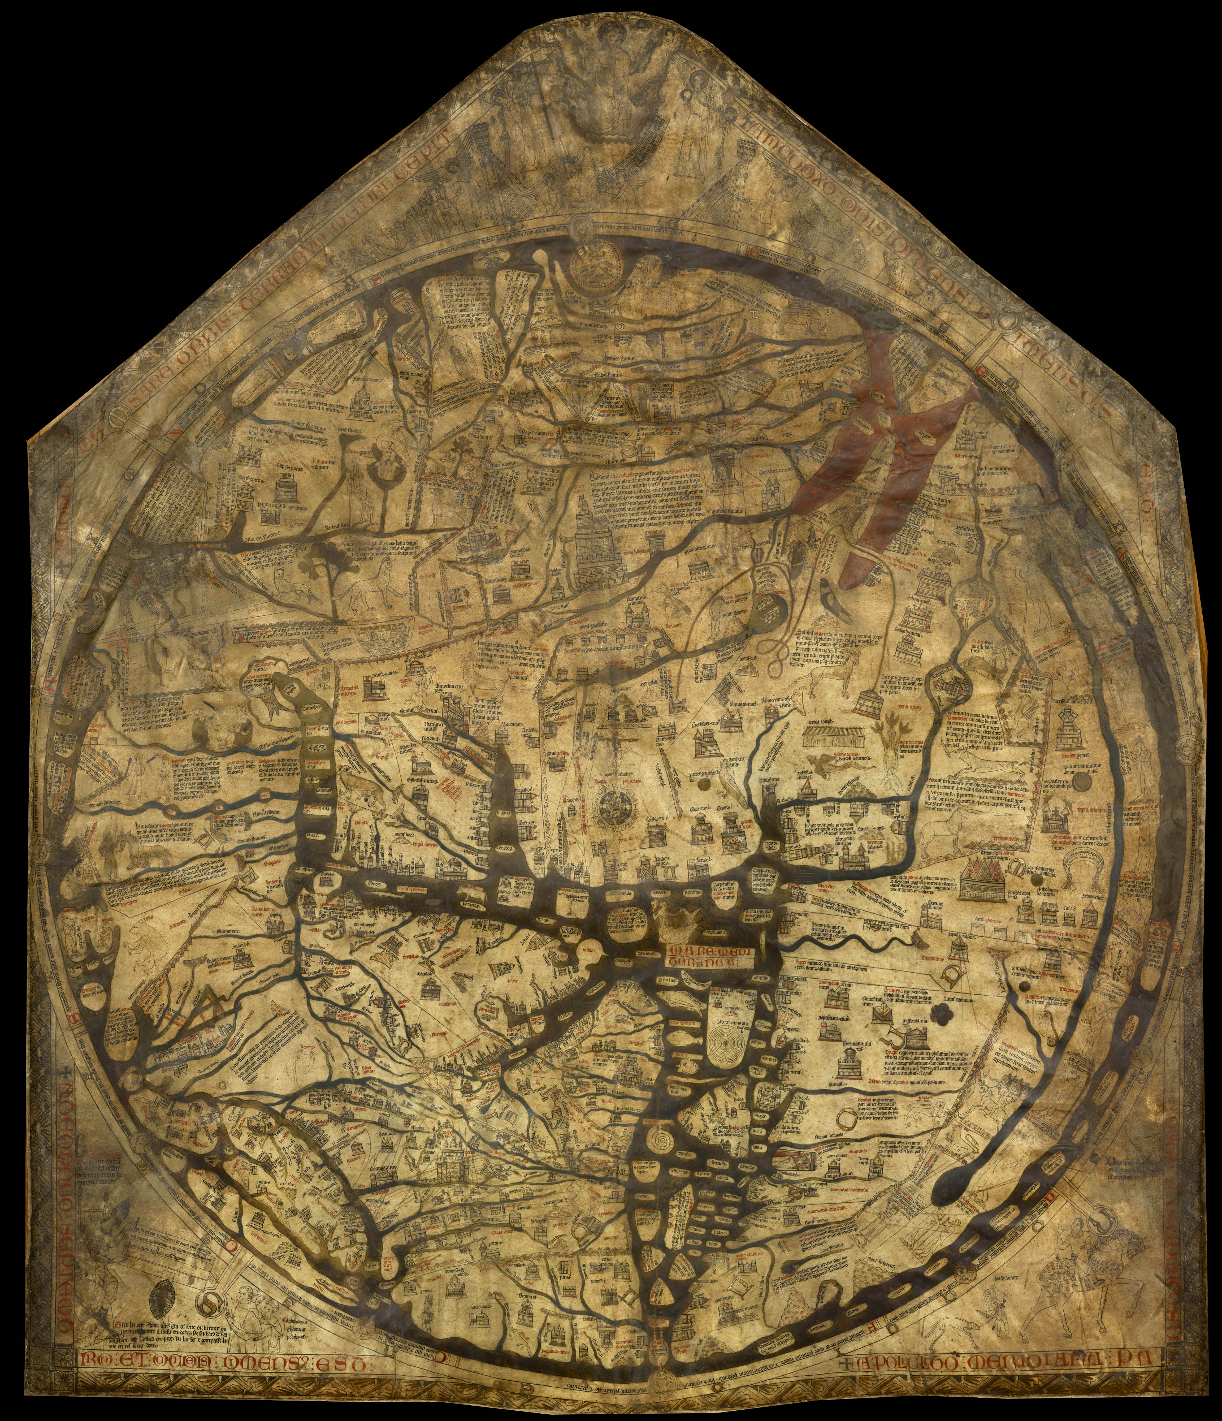

**Bilag 4**

**Reproduktion af europæisk portolankort (dvs. søkort) fra 1492.**

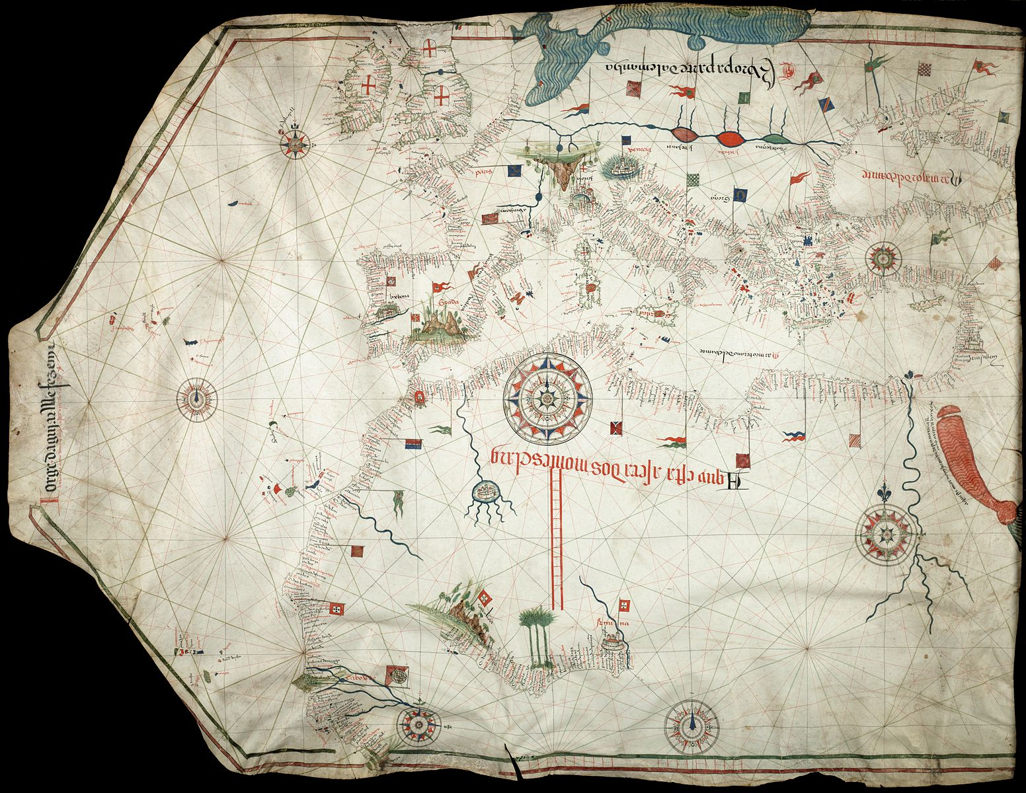

1. Etiopien (hvor man var koptisk kristne) blev opfattet som Nedre Indien
2. Sted, hvor varer samles for at blive sendt videre i forskellige retninger. Typisk en havn.
3. El Tor, Sinaihalvøen.
4. Guldmønt med vægt på 3,7 gram